ÉVOLUTION DES STOCKS
• Description générale :
Tableau croisé quantitatif des stocks valorisés par périodicité.
Permet de visualiser l'évolution des stocks dans le temps.
• Cas d'utilisation :
Visualiser la fluctuation hebdomadaire du stock physique d'un article.
• Paramètres de sélection :
Période | Dates du au
Périodicité | Découpage périodique (Trimestriel, Mensuel, Hebdomadaire, etc…).
Type Stock | Stock réel, physique ou dépôt.
Unité | En unité de base, de vente, élémentaire ou en poids.
Matière active | Matière active ou article.
Article | Filtre d'un ou plusieurs articles.
Groupe article | Filtre d'un groupe dans l'arbre des groupes de l'activité.
Avec valorisation | valeur chiffré du stock en fonction de la base prix sélectionnée.
Base prix de vente | Filtre d'une base prix de nature vente. (Acompte, Catalogue, etc…)
Dangerosité/ICPE | Filtre d'une ou plusieurs classes danger (classe 3, 6, etc…).
Toxicologie | Filtre d'une ou plusieurs toxicologies (Nocif, inflammable, etc…).
Présentation | Filtre d'une ou plusieurs présentations (Liquide, poudre etc…).
Fabricant | Filtre d'un ou plusieurs fabricants.
• Exemples d'édition :

Evolution des stocks physiques par mois
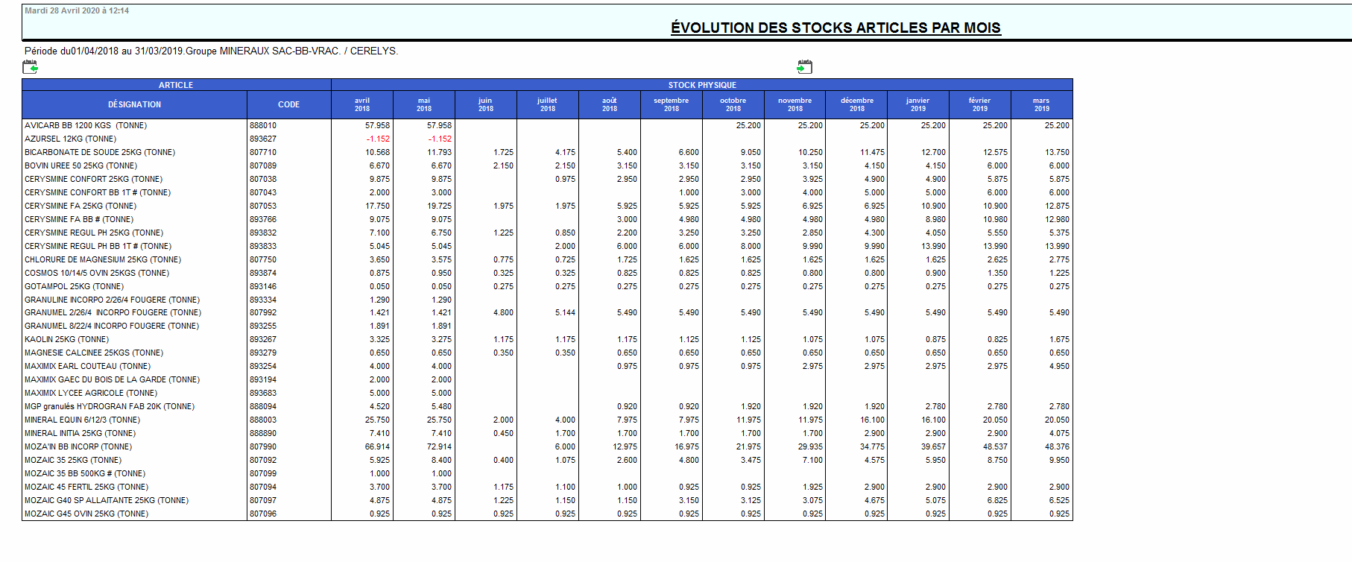

Evolution des stocks physiques valorisés hebdomadaires
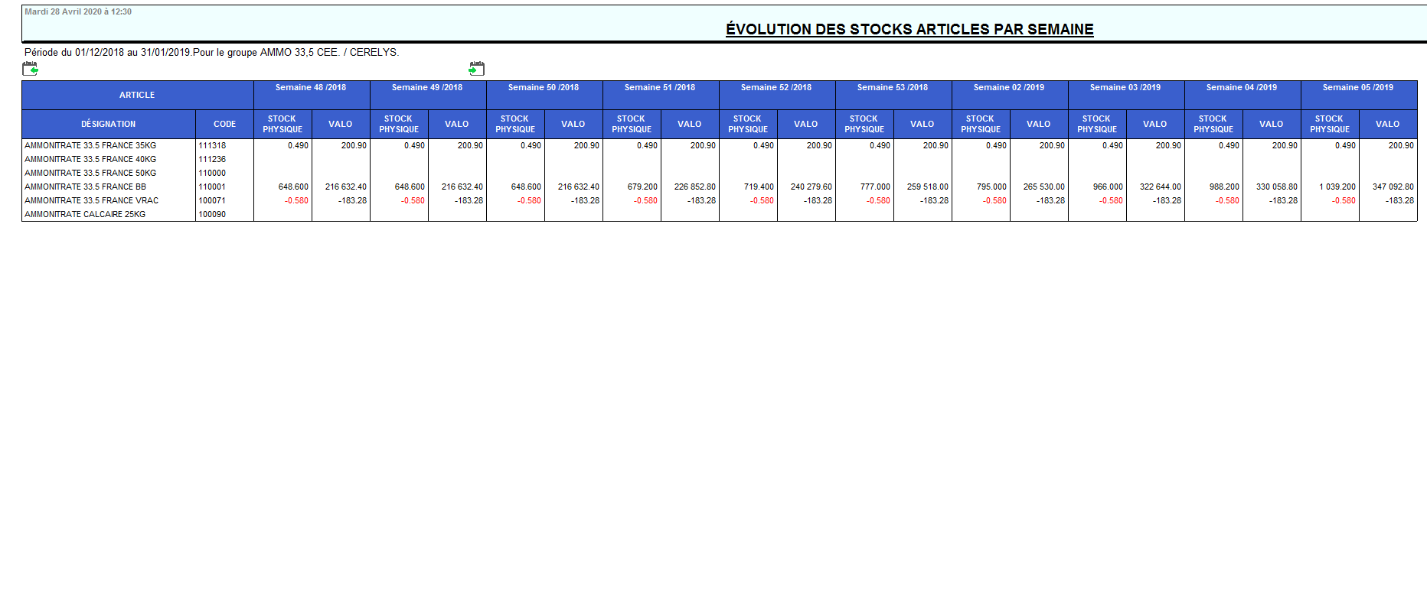
Tracedump:
newBaseSize: 16pt
newBaseSizeInPt: 16

